Конспект логопедического занятия в старшей группе компенсирующего вида.
Тема : «Насекомые»
Цели:
Коррекционно-образовательные цели. Активизация и актуализация словаря по теме «Насекомые». Совершенствование грамматического строя речи: образование притяжательных прилагательных, составление предложений с предлогами (на, в, под, над, за, с), согласование числительных (до десяти) с существительными, составление предложений по серии картинок. Совершенствование звукового-буквенного анализа и синтеза.
Коррекционно-развивающие цели. Развитие связной речи, речевого слуха, зрительного внимания и слухового и зрительного восприятия, мышления, памяти, координации речи с движением, артикуляционной, тонкой и общей моторики.
Коррекционно-воспитательные цели. Формирование взаимопонимания, доброжелательности, самостоятельности, инициативности. Воспитание любви и бережного отношения к природе.
Оборудование. Интерактивное пособие «На лужайке» с плоскостными фигурками насекомых, магнитофон, запись звуков природы на флэшке, серия картинок к истории про Кузю, мягкая игрушка «Кузя», предметные картинки: облако, сапоги, лыжи; карточки с буквами и схемами по числу детей, цветные и простые карандаши в стаканчиках по числу детей, магниты «насекомые», пеналы с
Предварительная работа. Рассматривание насекомых во время прогулки, беседа о них. Чтение сказки К. Чуковского «Тараканище», рассказов К. Ушинского «Пчелки на разведках», В. Зотова «Божья коровка», «Кузнечик». Разучивание упражнения «Бабочки». Составление предложений о насекомых с предлогами : на, в, под, за, над, с.
Ход занятия:
- Организационный момент. (Создание эмоционально положительного фона. Развитие слухового восприятия)
Логопед приглашает детей пройти в кабинет. В кабинете на столе игрушка Кузя.
- Ребята, сегодня к нам в гости пришел….Вы узнали, кто это? Правильно, Кузя. Он предлагает нам отправиться в небольшое путешествие. Садитесь на ковер, закройте глаза и послушайте.
Дети садятся на ковер, закрывают глаза. Логопед включает на магнитофоне звуки природы: журчание ручья, пение птиц, шелест листьев, звуки насекомых.
- Ребята, открывайте глаза. Назовите звуки, которые вы слышали. Звуки каких насекомых вы слышали?
Дети называют звуки.
- Работа с интерактивным пособием «На лужайке». (Совершенствование грамматического строя речи: образование притяжательных прилагательных, составление предложений с предлогами (на, в, под, над, за, с) , согласование числительных (до десяти) с существительными)
- Ребята, мы с вами оказались на лесной лужайке.
Логопед приглашает детей к доске, на которой прикреплено пособие «На лужайке». На панно изображена лужайка. На поверхности прикреплены цветы, трава, улей, муравейник, насекомые.
- Посмотрите, насекомые спрятались. Здесь чьи крылья видите?
- (Дети) комариные.
- Где сидит комар?
- (Дети)комар сидит за цветком.
- Маша, помоги перелететь комару. Куда перелетел комар?
- Это чья голова?
- (Дети) пчелиная.
- Где сидит пчела?
- (Дети) под цветком
- Глеб помоги пчеле … Что сделать?
- (Глеб) улететь.
- Куда?
- (Глеб) на улей. И т.д.
- Ребята, посмотрите, сюда еще прилетели (размещает на панно бабочек) … Кто?
- (Дети) бабочки.
- Посчитаем их.
- (Дети) одна бабочка, две бабочки, три бабочки, четыре бабочки …., десять бабочек.
- Помогите насекомым разобраться, кто где живет. В улье живут …, правильно, пчелы (логопед предлагает детям прикрепить на улей пчел). В муравейнике живут … . В траве ….
- «История про Кузю» . (Развитие слухового восприятия, памяти)
Логопед предлагает детям сесть за столы.
- Ребята, Кузя рассказал мне одну историю, которая приключилась с ним недавно. Послушайте:
- Одним летним солнечным утром Кузя проснулся, потянулся, выглянул в окно. А на улице ярко светило солнце, пели птицы и Кузе захотелось сходить в гости к бабе Капе. Она печет очень вкусные пироги с ягодой. Вышел Кузя из домика и пошел по лесной тропинке к домику бабы Капы. Идет Кузя, а навстречу ему муравей с соломинкой на плече. Кузя решил помочь муравью. Понесли они соломинку вдвоем. Идут по тропинке птичек слушают, цветами любуются. Вдруг … . Что такое? Небо потемнело, в воздухе что-то загудело. Посмотрели Кузя и муравей вверх, а там видимо не видимо….. этих, Кузя забыл, как они называются. Кружат они над Кузей и муравьем, гудят, того и гляди покусают. Бросили Кузя и муравей соломинку и пустились наутек. Бегут, а за ними летят эти полосатые злые … . Добежали Кузя и муравей до домика бабы Капы, забежали внутрь и крепко закрыли дверь, чтобы эти полосатые …( не помнит Кузя их названия) ….. не влетели в домик. А баба Капа уже испекла вкусный земляничный пирог. Сели Кузя, муравей и баба Капа за стол, стали пить чай с пирогом и весело смеяться над приключением, которое случилось с Кузей и муравьем.
- Ребята, понравилась вам история про Кузю? Как все хорошо закончилось. Давайте же поможем Кузе узнать, кто же преследовал их с муравьем.
- Упражнение «Составь слово из звуков». (Совершенствование звукового анализа и синтеза)
На доске три картинки в ряд: облако, сапоги, лыжи.
- А помогут нам вот эти картинки (показывает на картинки, расположенные на доске). Вы должны определить первые звуки в первых двух названиях картинок и последний звук в названии третей картинки. Из этих звуков составить слово.
Дети определяют звуки и составляют слово «осы».
- (Логопед) молодцы, вы отлично справились с заданием!
- Упражнение «Составь слово из букв, нарисуй схему». (Совершенствование звуко-буквенного анализа и синтеза
На столах у детей карточки с напечатанными в разброс буквами в верхней части карточки, со схемами в нижней части карточки.
- Ребята, чтобы Кузя лучше запомнил слово «осы», составьте это слово из букв, напечатанных на ваших карточках. Они напечатаны не по порядку, вы расставьте их правильно, напечатайте. А ниже нарисуйте схему слова с помощью кружочков.
Дети выполняют задание. Логопед помогает индивидуально, оценивает работу детей.
- Подвижное упражнение «Бабочки». (Развитие координации речи с движением)
Логопед предлагает детям выйти на ковер и выполнить уже знакомое упражнение.

Видишь, бабочка летает, Бегают, машут руками, как крылышками.
На лугу цветы считает: «Считают» пальчиком.
- Раз, два, три, четыре, пять. Хлопают в ладоши.
Ох, считать не сосчитать! Руки ставят на пояс, качают головой.
За день, за два и за месяц … Шагают на месте.
Шесть, семь, восемь, девять, десять. Хлопают в ладоши.
Даже мудрая пчела Бегают, машут руками, как крылышками.
Сосчитать бы не смогла. «Считают» пальчиком.
- Составление предложений по серии картинок «История про Кузю». (Совершенствование грамматического строя речи)
Логопед предлагает детям сесть за столы. На столах пеналы с элементами схемы предложения.
- Ребята, у Кузи есть картинки к истории, которая с ним приключилась (раздает каждому картинку). Рассмотрите внимательно каждый свою картинку, придумайте предложение, составьте к ней схему.
Дети выполняют задание. Логопед оценивает.
- Составление рассказа по серии картинок «История про Кузю»
Логопед предлагает детям выйти к доске со своими картинками и выложить их последовательно.
- Расположите картинки по порядку, что за чем происходило. А теперь, вместе расскажем Историю про Кузю.
Дети по очереди произносят предложения.
- Молодцы, ребята! Вы вместе рассказали историю про Кузю.
9. Окончание занятия. (Оценка работы детей, совместный анализ)
Логопед предлагает детям назвать упражнения, которые они сегодня выполняли; назвать наиболее понравившиеся. Оценивает их работу. Всем детям дарит магниты «насекомые» от Кузи.

Фотоотчет к занятию
Интерактивное пособие «На лужайке» (фигурки насекомых, муравейник, улей прикрепляются к полотну на липучках)
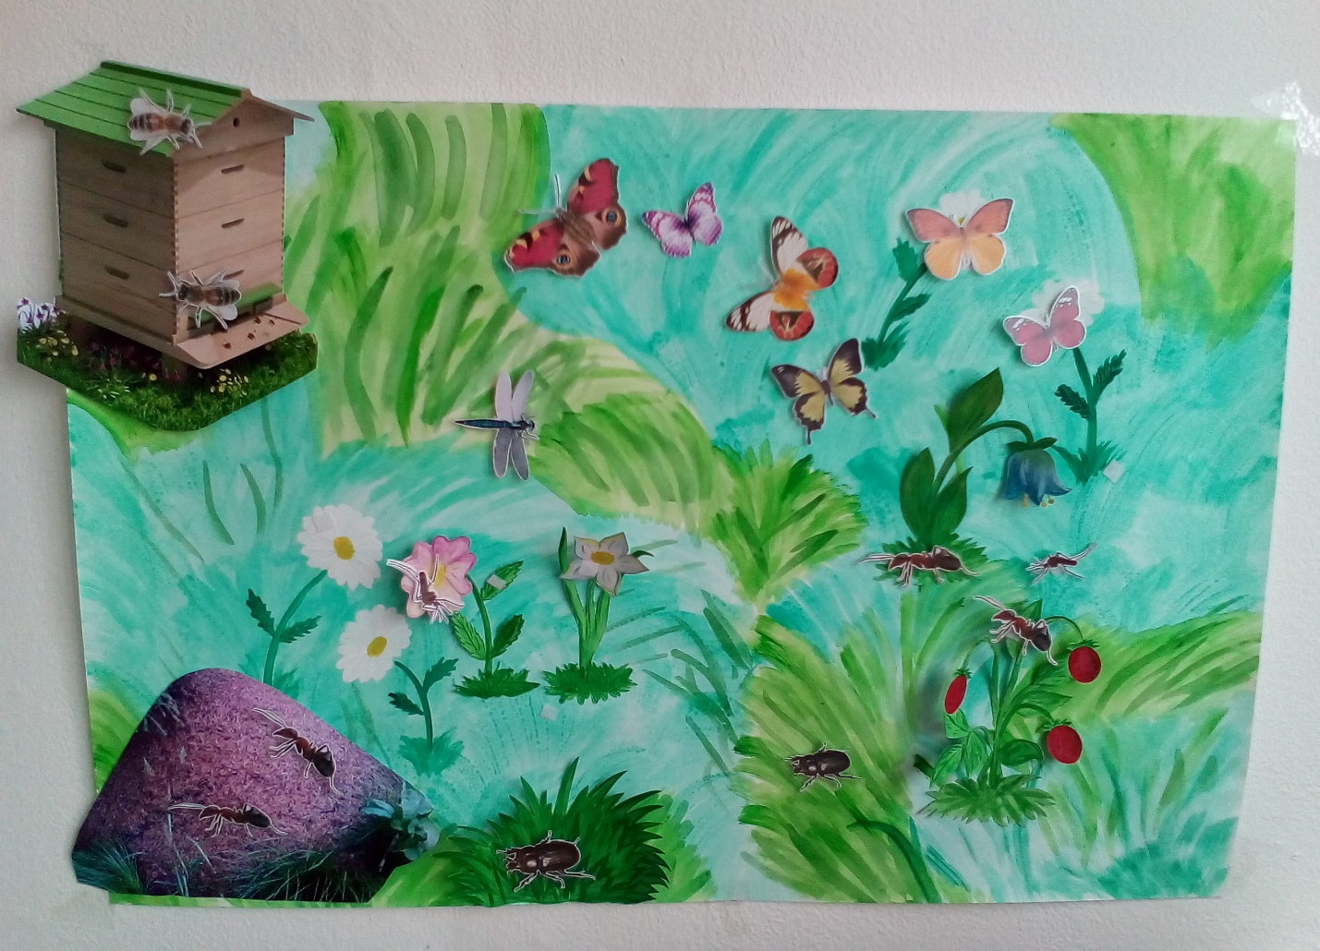

Серия картинок «История про Кузю»

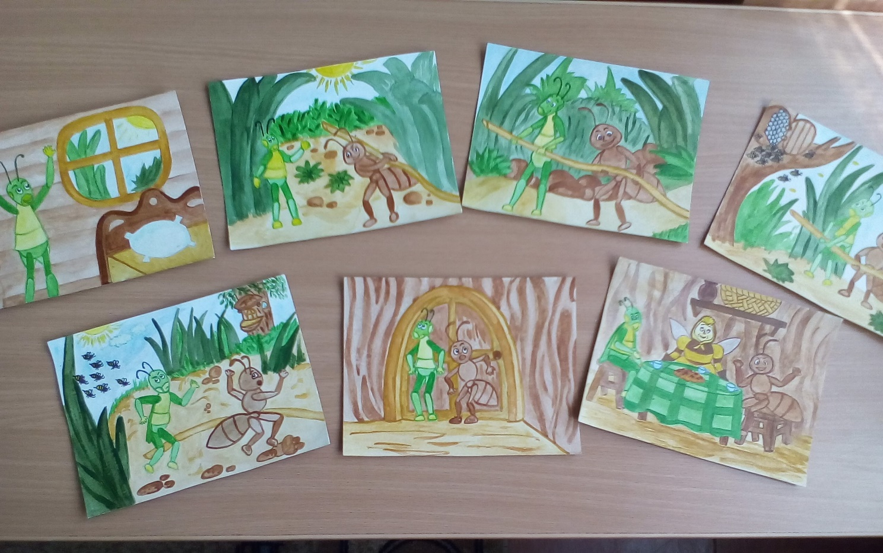

Дети слушают звуки природы

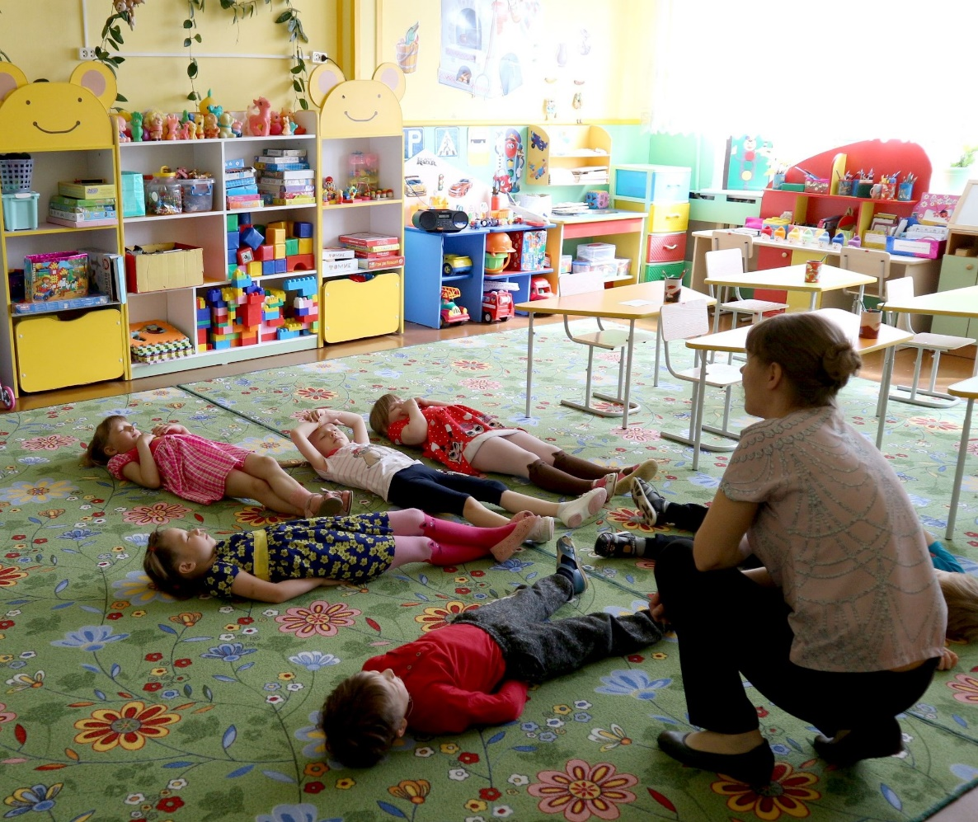

Работа с интерактивным пособием «На лужайке»

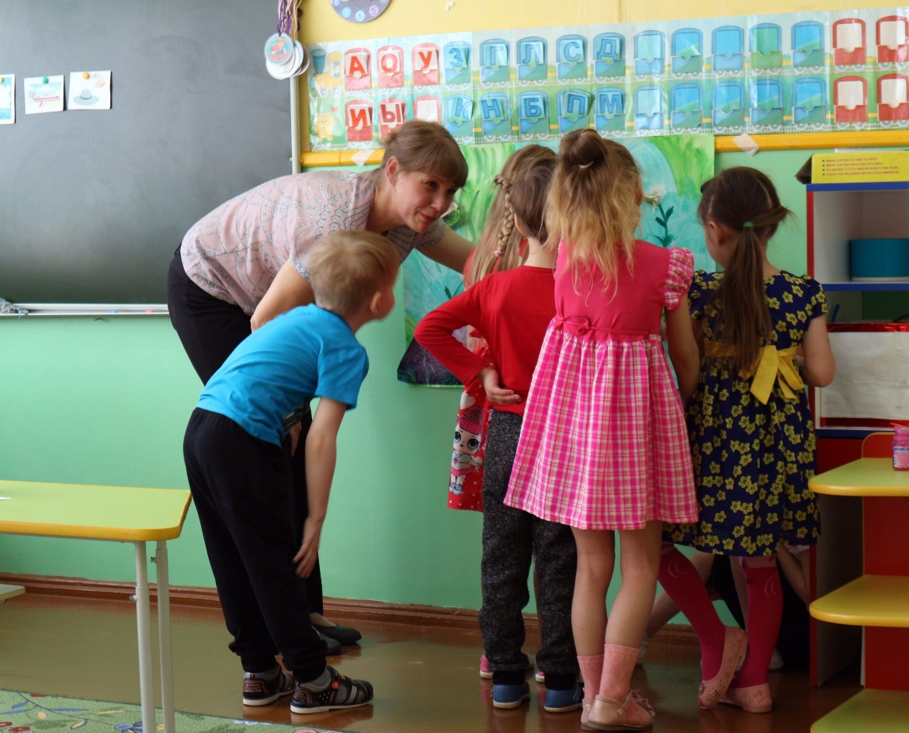

Составляют слово из звуков и букв

